一、基本資料
推薦獎項：■卓越推廣 □創意教學
盟主舉薦意見 | 立人國小自2017年參加廣達游於藝迄今8年，在參與廣達文教基金會「游於藝」計畫的表現中，展現出積極的藝術教育推動與創意實踐。展覽期間，學生們積極參與導覽與互動，並與社區居民共同欣賞畫作，促進了校內外的藝術交流與合作。  此外，學校也特別訓練藝術小尖兵進行導覽，並將展覽主題融入各領域課程的美學創作，展現豐富的藝術教學成果，不僅提升了學生的藝術鑑賞與創作能力，也促進了學校與社區的藝術互動，展現了學校在藝術教育方面的積極推動與成效。
被推薦學校名稱 | 臺南市北區立人國民小學
單位地址 | 臺南市704北區立人里1鄰西門路三段41號
二、學校簡介
立人國小於106年加入廣達《游於藝》計畫巡迴學校，至今已將要邁入第9年，立人國小校內教學團隊結合廣達文教基金會豐厚的展覽資源規劃設計藝文主題課程展覽活動，共同於校園巡迴展出2到4週時間，讓師生在校園內即能欣賞展覽，每檔的展覽均能有近900的參展人次，累積已有7000次。
參與期間，學校藝文團隊針對每年展覽主題規畫適合1-6年級的教學課程，也成為立人國小藝文核心課程之一，112年「生活畫市集：嬉遊千年風俗藝術」巡迴展結合食農校育，在立人國小及社區熱鬧展開，學生實地走訪社區市集導覽解說故事，也觀察並繪製當地美食與市集景象，將在地文化融入藝術創作中，不僅提升學生的藝術素養，也加深了他們對家鄉文化的認同與理解。同時把此展所規畫內容調整為「I古今‧樂學古蹟‧E遊閱讀仙境」方案，送件閱讀磐石獎獲獎。
113年，立人國小作為《游於藝》計畫的首站，舉辦了「NIKI的心靈城堡」特展，學生不僅觀察與學習藝術作品，還透過生成式AI等現代科技進行創作，將藝術與科技結合，激發創意與表達能力。透過《游於藝》計畫，深化了藝術教育，強化了與社區的連結，並提升了學生的多元表達能力與文化認同感。對於推動素質教育與在地文化的融合具有積極意義。
此外，立人國小在藝術教育方面取得了顯著成效，學生的創意表達與社區意識得到提升。學校以廣達游於藝的展覽/教學設計結合校內原有計畫，也在全國比賽中獲得閱讀磐石獎、教學卓越獎等佳績，展現出積極參與與創新的精神。這些經驗不僅豐富了學生的學習歷程，也為學校帶來了更多的教育資源與合作機會。

指  標 | 具體事實及照片擇要說明
一  、  活  動  策  畫  與  執  行 | ◎由本校美術教師團隊設計規劃主題課程及策劃展覽事務，並結合輔導室、教務處、學務處、總務處等行政支援執行展覽相關活動，包含佈展、開幕式活動等等。每年積極參加《游於藝》培養校內學生成為策展小達人，讓展覽也成為學習的一部份。此外，從藝術小尖兵中挑選學生，培訓成為開幕活動主持人，讓孩子表現口才能力，發展另一項專長。  美術教師團隊開會研討〈遇見大未來〉課程計計畫內容 美術教師團隊開會研討〈擁抱梵谷〉佈展事宜  學生合力佈展工作 整理掛線 〈擁抱梵谷〉開幕式彩排 學生擔任主持人  〈台展三少年〉開幕式來賓剪綵 俊男美女雲集 〈NIKI的心靈城堡〉開幕式來賓剪綵 大家一起拼拼樂  〈生活畫市集〉開幕式活動 熱鬧非凡 〈米勒展〉開幕式表演 弦樂團演奏  〈夏卡爾 愛與美的專賣店〉學生合作佈展-美術班與普通班學生討論畫作 〈夏卡爾 愛與美的專賣店〉學生合作佈展-觀察畫作  〈米勒展〉學生與作品互動呈現展覽的不同風貌 〈光影巴洛克〉美術教師團隊展場佈置依據光線調整作品擺放位置  〈遇見大未來〉開幕活動 校長致詞 〈遇見大未來〉開幕活動 教師、學生前置準備
二  、  游  於  藝  融  入  課  程  教  學  內  容 | ◎美術教師團隊結合《游於藝》展覽主題設計藝文課程，指導學生以多元技法、複合媒材、表現形式來創作作品，並將課程由美術班推廣到普通班，讓不同年級的學生都能進行藝術課程的學習，參與《游於藝》主題展。  學生作品，包含個人作品、團體作品、學習單等，展現在兒美館、校園環境中，讓全校親師生及社區民眾都能觀賞，也幫助推廣《游於藝》。  (一)105學年度「擁抱梵谷-探索生命的調色盤」  梵谷《星夜》 學生集體創作 梵谷《向日葵》 學生作品佈置  梵谷《夜晚的露天咖啡座》 美感素養融入校園環境 梵谷《向日葵》 學生創作過程  (二)106學年度「藝術頑童‧劉其偉‧探索天地」  《劉其偉特展》開幕式 學生發表自己的心得感想 《劉其偉特展》開幕式 學生向同學介紹作品  學生集體拼貼創作─保育動物大作戰 學生個人創作—創意婆憂鳥  學生集體拼貼創作─保育動物大作戰 學習單展示分享  (三)107學年度「向大師挖寶-米勒巡迴特展」  馬賽克集體創作 各行各業勞動人物 相近色系集體練習與應用  米勒《拾穗》 紙版畫拼貼創作 米勒《拾穗》 人物馬賽克拼貼，有模有樣  米勒《拾穗》 藝術鑑賞課程 米勒《拾穗》 人物馬賽克拼貼，作品不賴吧！  (四)108學年度「家鄉的永恆對話-台展三少年」  蠟筆混色與異材質練習 小組創作練習  異材質暈染練習與應用 你/妳在看我嗎？！  聽同學解說是一種學習 提問問題也是一種學習  (五)109學年度「夏卡爾─愛與美的專賣店」  美術班藝術課程融入《游於藝》 《浪漫夏卡爾》花卉裝置藝術  普通班課程─立體花卉造型與創作 《浪漫夏卡爾》花卉裝置藝術  (六)110學年度「遇見大未來」(疫情期間)  廢棄物再利用之瓶罐袖珍屋 海洋生物悲歌複合媒材創作  《遇見大未來》特展剪綵開幕活動 由行政主任、美術老師擔任典禮人員 《遇見大未來》特展剪綵開幕活動 親、師、生一同共襄盛舉  (七)111學年度「光影巴洛克」  《光影方形》個別創作組裝展示 《光影裡的花花世界》集體創作  三年級學生集體創作《色光繪影》 三年級學生集體創作《色光繪影》  (八)112學年度「生活畫市集」  主視覺設計圖結合食農教育 生活畫市集與台南小吃聯合辦桌活動  展場內學習單練習與創作 近距離觀賞作品與互動  能在這麼多人面前解說，我真棒呀！ 大家合力創作《我的攤販市集》小書  《我的攤販市集》小書 你想吃哪一道美食小吃呢  (九)113學年度「NIKI的心靈城堡」  五年級學生運用壓克力顏料、剪紙 創作《娜娜與我》 五年級學生運用壓克力顏料、剪紙 創作《娜娜與我》  五年級學生運用壓克力顏料、剪紙 創作《娜娜與我》 四年級學生運用各式媒材拼貼創作《集合藝術》  四年級學生運用各式媒材拼貼創作《集合藝術》 四年級學生《集合藝術》作品  NIKI人物配合校慶於校園展出 射擊系列作品呈現於兒美館走廊  我的幻想世界集體創作 小小藝術家與作品合影  展場內的體驗互動學習 展場內的體驗互動學習
三  、  藝  術  展  覽  內  容  與  品  質 | ◎每一年的廣達《游於藝》主題展，除了佈置藝術家作品外，學生的創作成果亦會同場陳列展示，讓觀賞者同時欣賞「專業的美」與「學童的趣」。由已故奇美文教基金會許文龍董事長捐助改造的兒童美術館是首選的展覽空間，兩間教室的大小，設置有專用軌道、藝術展燈、活動式展版、展示櫃、櫥窗、電視、音響設備等，可做為靜態作品展場，亦可作為動態開幕活動場地；而館外的走廊、穿堂，亦是展場的一部份。  《夏卡爾 愛與美的專賣店》 主題展暨學生作品成果展 《夏卡爾 愛與美的專賣店》 學生作品與藝術家作品一起陳列展出  《光影巴洛克》 主題展暨學生作品成果展 《光影巴洛克》 學生作品與藝術家作品一起陳列展出  《光影巴洛克》 學生作品陳列於櫥窗內 《光影巴洛克》 鄰近學校共同參與開幕活動  展場角落裝置藝術作品呈現 善用建築物的結構體佈置 《生活畫市集》 主題展暨學生作品成果展  《生活畫市集》 學生作品與藝術家作品一起陳列展出 《NIKI的心靈城堡》 開幕式佈置  《NIKI的心靈城堡》 作品呈現兒童美術館一隅 《NIKI的心靈城堡》 學生作品陳列於櫥窗  ◎美術教師團隊指導學生參與佈展撤展、培訓學生擔任藝術小尖兵導覽解說及開幕式主持人、並設計製作學習單，安排全校性班級參觀。  學生整理掛線合力佈展 每一幅畫之間的距離要量好  學生展品體驗與討論 班級學生觀賞主題展作品  班級學生觀賞學生作品 藝術小尖兵向同儕及志工解說作品  藝術小尖兵向教育局長官解說作品 藝術小尖兵向督學解說作品  《光影巴洛克》 校長與學生開幕式表演 《生活畫市集》 全校班級參觀時間表  《生活畫市集》學習單 《生活畫市集》學習單  《NIKI的心靈城堡》 全校班級參觀時間表 《NIKI的心靈城堡》學習單  《NIKI的心靈城堡》學習單 《NIKI的心靈城堡》學習單
四  、  藝  術  導  覽  小  尖  兵  培  育 | ◎藝術小尖兵徵選、培訓及任務執行  每年5月份左右，由輔導室徵選四、五年學生(包含美術班及普通班學生)擔任藝術小尖兵(錄取名單在校網公告周知)，參加廣達《游於藝》計畫，在本校(立人國小)及校外展覽館(如：國立歷史博物館)進行培訓，在新學年度的主題展中，負責作品介紹導覽解說的任務，也協助佈撤展、開幕式活動等工作。  藝術小尖兵錄取名單公告校網 藝術小尖兵錄取名單 包含美術班及普通班學生  藝術小尖兵校內培訓 講師講解展品內容、導覽技巧  國立歷史博物館校外培訓 國立歷史博物館校外培訓  解說練習 解說練習  擔任開幕式主持人 正式上場導覽解說  開幕式前預演 藝術小尖兵與參觀者互動  學生仔細端詳畫作與聆聽導覽解說 社區民眾與長官來賓蒞臨指導 藝術小尖兵進行畫作導覽解說  ◎113學年度選送藝術小尖兵參與廣達游藝獎導覽達人競賽  一、六年級學生林晉宇  https://youtube.com/shorts/Fyvc9vE4jLw?feature=share  二、六年級學生吳愷恩  https://youtube.com/shorts/OY3N29Gd3aw?feature=share  三、六年級學生賴彥瑋  https://youtube.com/shorts/Ep1k66Ys7o8  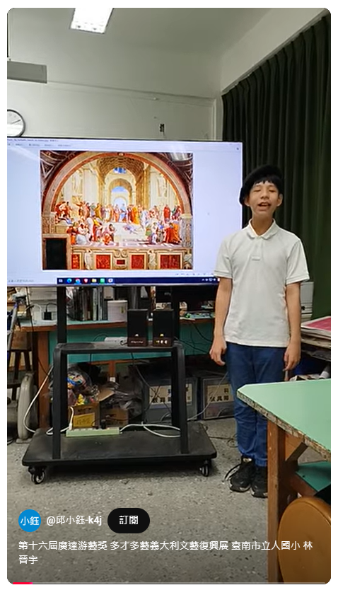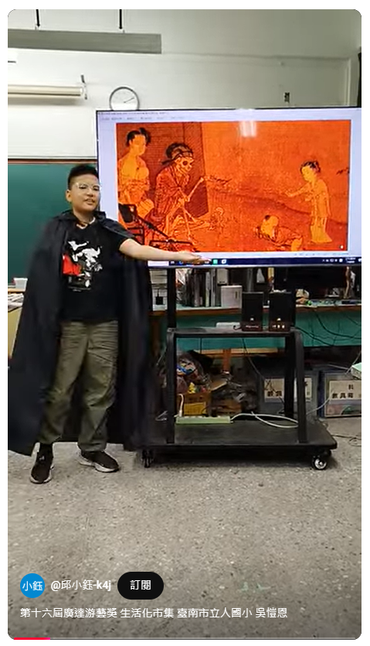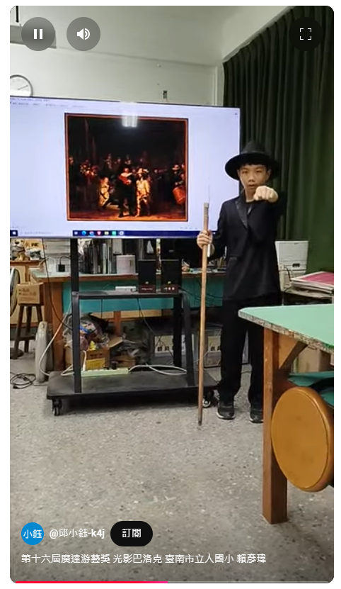
五  、其  他  特  色 | ◎辦理廣達《游於藝》計畫獲得媒體報導  ─擔任113學年度「NIKI的心靈城堡」巡迴展開展學校，辦理開幕式。  (一)大台南新聞【南天地方新聞】報導  https://www.youtube.com/watch?v=RhI_jENs_hk  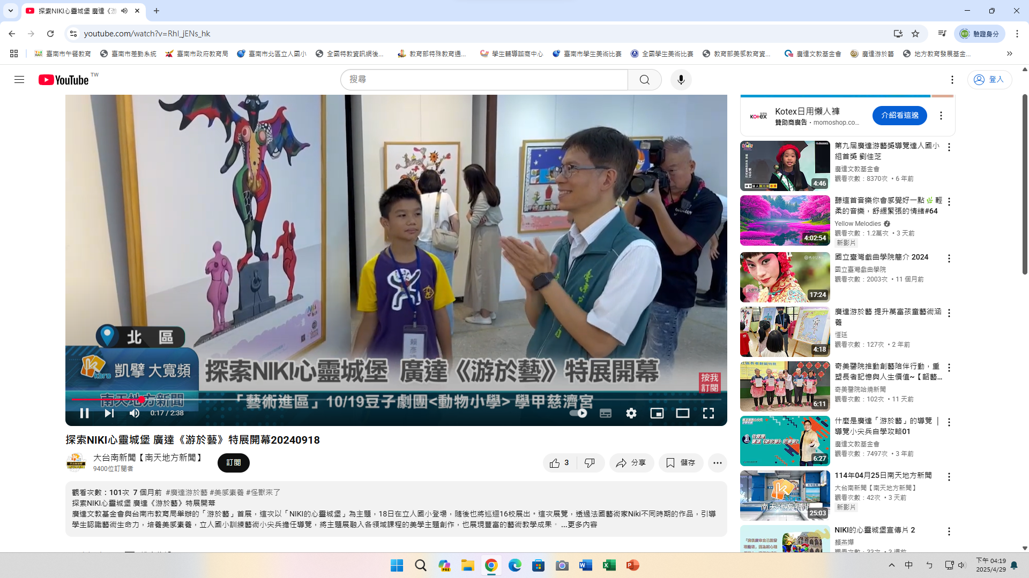  (二)自由時報自由藝文網報導  https://art.ltn.com.tw/article/breakingnews/4803574  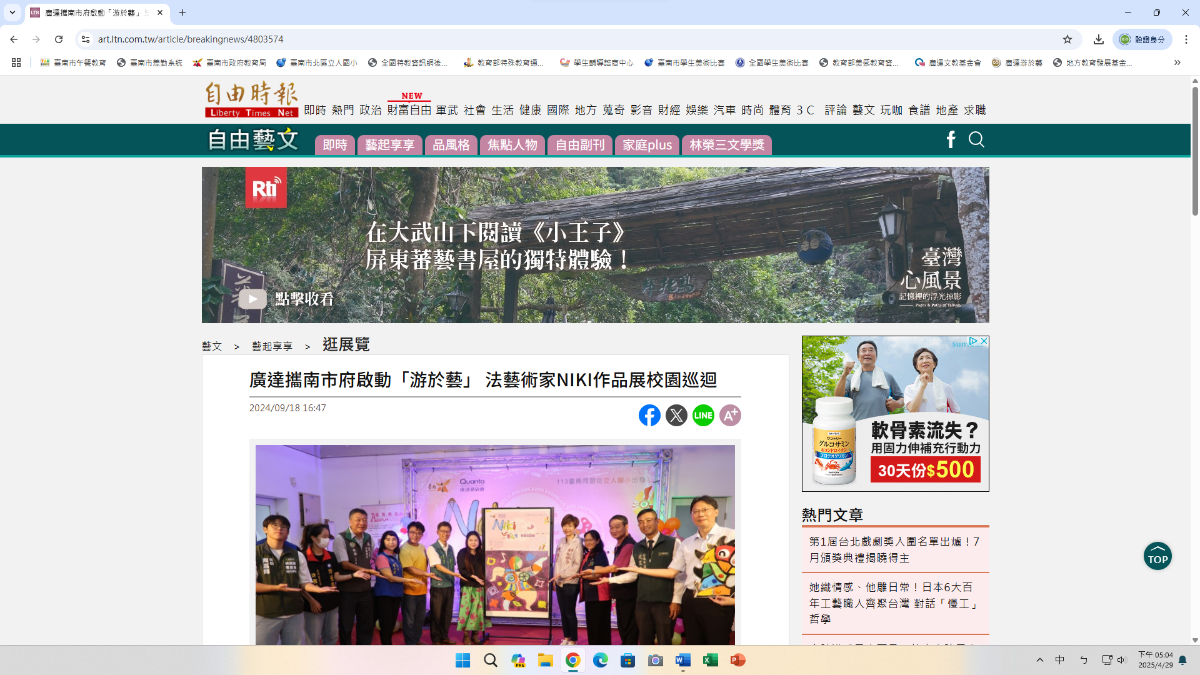  (三)人間福報報導  https://www.merit-times.com/newslistdetail_tw_1.php?id=66839  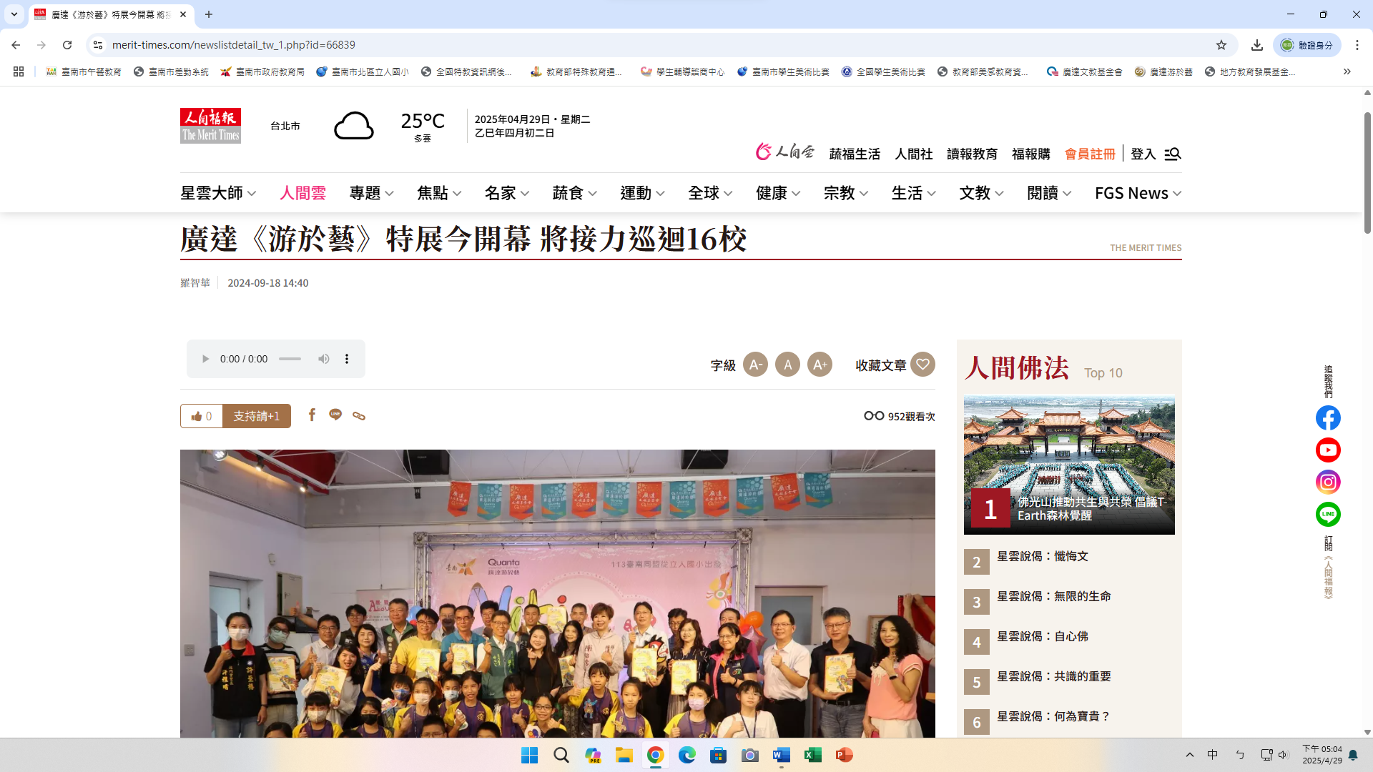  (四)國立教育廣播電臺報導  https://www.ner.gov.tw/news/66ea87ddad4fe40022a5885c  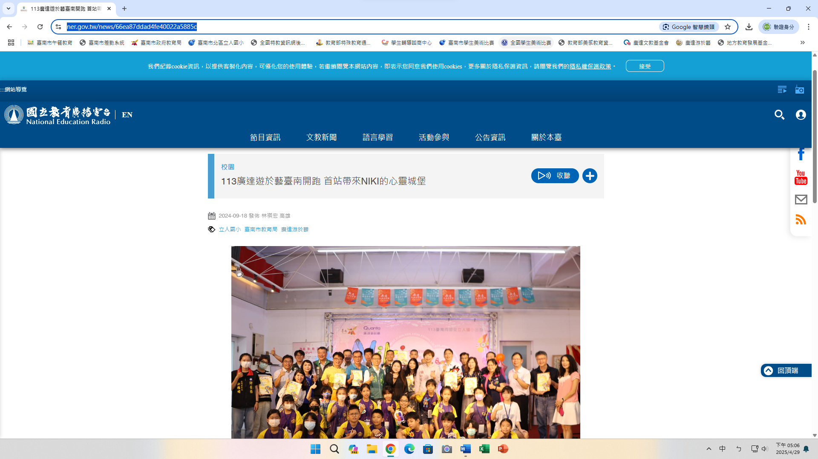  (五)奇摩新聞-中華日報報導  https://tw.news.yahoo.com/%E5%BB%A3%E9%81%94%E6%B8%B8%E6%96%BC%E8%97%9D%E7%89%B9%E5%B1%95%E7%AB%8B%E4%BA%BA%E5%9C%8B%E5%B0%8F%E9%96%8B%E5%B9%95-%E5%B0%87%E6%8E%A5%E5%8A%9B%E5%B7%A1%E8%BF%B4%E5%8D%97%E5%B8%8216%E6%A0%A1-124406182.html  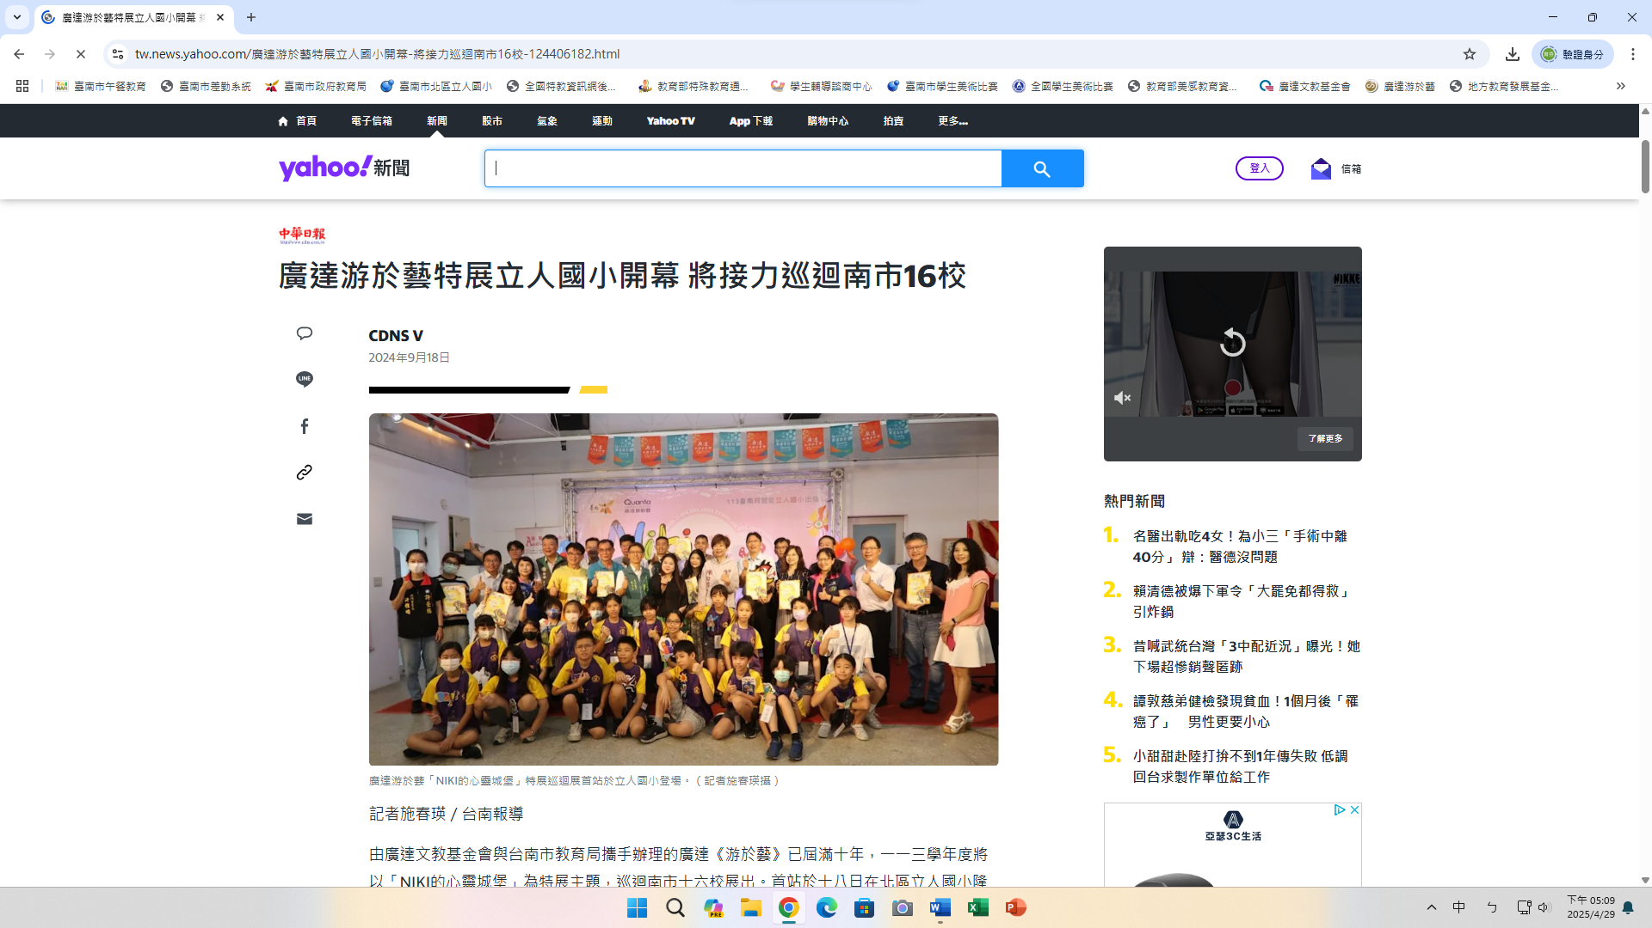  (六)臺南市政府全球資訊網→機關新聞  https://www.tainan.gov.tw/news_content.aspx?n=13371&s=8693388  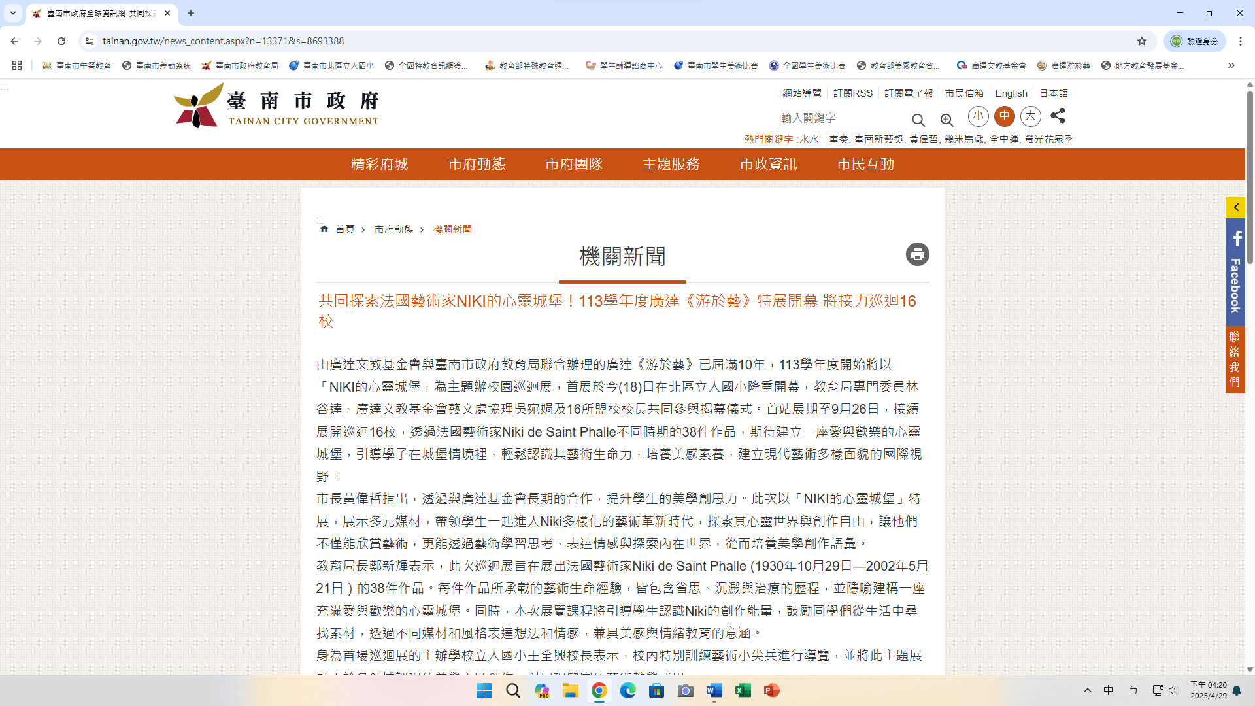  (七)廣達文教基金會官網─113學年度廣達《游於藝》計畫 台南市聯合開幕  https://www.quanta-edu.org/zh-tw/event.php?act=view&id=414  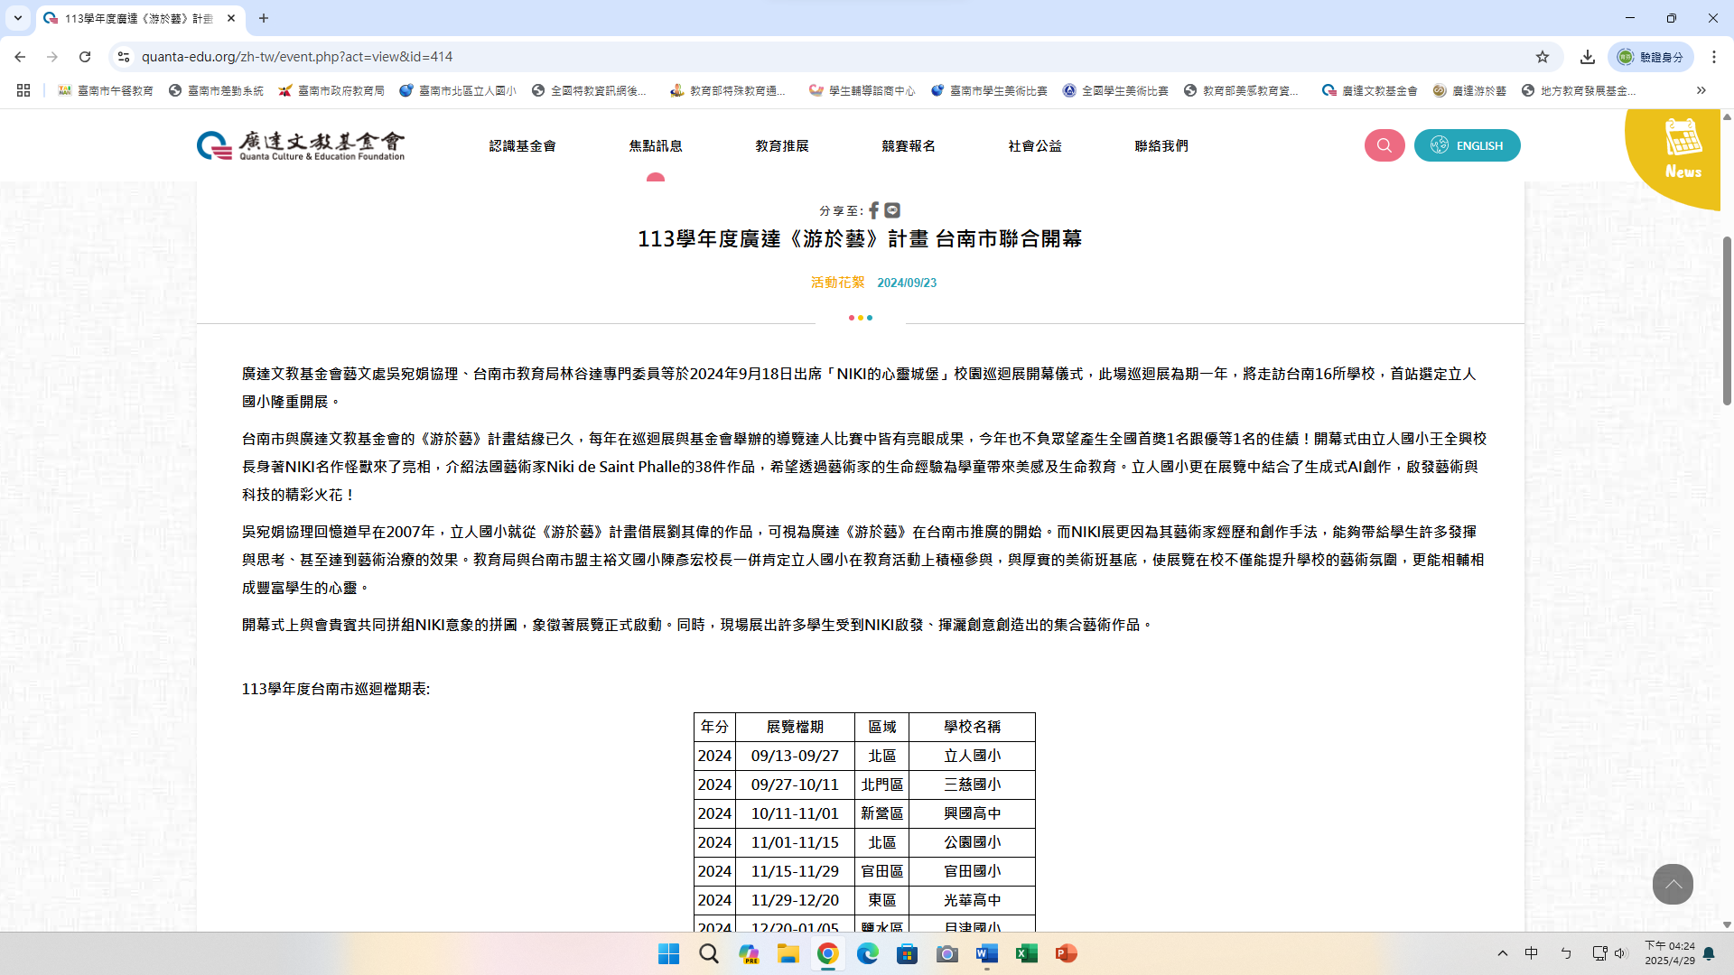  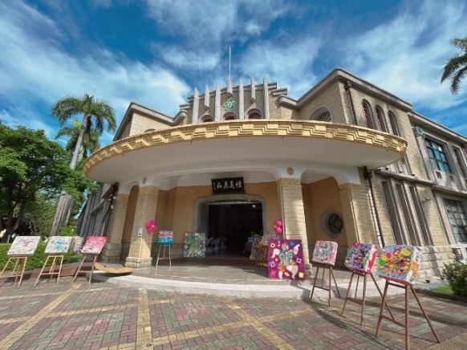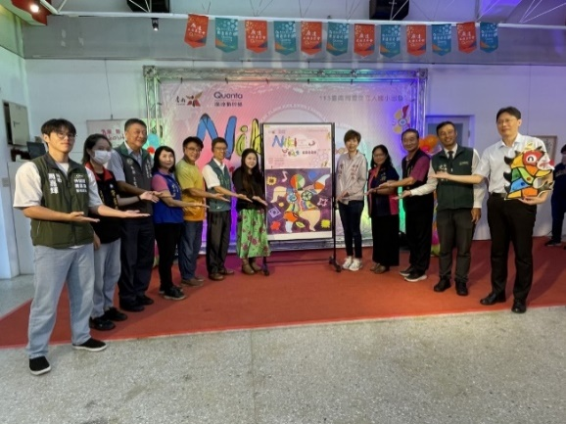  ◎從《游於藝》計畫看到藝術教育的力量、發人省斯的真實案例。  本校設有美術藝才班，一直以來，在藝術小尖兵的徵選上，美術班孩子的表現會比普通班孩子來的亮麗搶眼，然而，普通班的孩子也具有潛在的能力。經由班級導師的推薦，讓對藝術有興趣，但較為內向的孩子，參與廣達《游於藝》的計畫培訓，讓普通班的孩子得以培養口語發表能力、美學思維概念、學習人際相處同儕合作，並透過自己親身體驗、實際參與主題展相關事務，建立自信心、展現自我。
佐證資料雲端硬碟網址
https://drive.google.com/drive/folders/19ZAfrCjgUdNLoUW2C-tcH6iU7MbOxzO4?usp=sharing

